Сценарий урока по сказкам А.С. Пушкина.
Петренко М.И.
Педагог-библиотекарь ГКОУ СКОШИ № 79

- Организационный момент.
Ребята, сегодня мы с вами отправимся в увлекательное путешествие по сказкам великого русского писателя А.С. Пушкина. Наш урок называется «Что за прелесть эти сказки!» Так Александр Сергеевич говорил о сказках, которые ему в детстве рассказывала его няня Арина Родионовна.

II Актуализация опорных знаний.
Давайте вспомним, что мы называем сказкой. (ответы обучающихся).
В энциклопедии написано о сказке так: это литературный жанр, народный фольклор, основанный на вымысле. Но для каждого человека сказка – это чудесный мир, где животные и птицы умеют говорить, где добро всегда побеждает зло.
Ребята, назовите, какие сказки вы знаете? Дети называют сказки, которые они знают.

III Сообщение нового материала.
Рассказ учителя. Существует два вида сказок: авторские и народные. Как вы думаете, чем они отличаются и чем похожи? (ответы обучающихся).

Отличия:
Народные сказки были рассказаны народом, у них нет автора и они «живые»,
т.е. каждый рассказчик может вносить изменения в содержание сказки.
Авторские сказки имеют конкретного автора и не меняются.
Общее:
Обязательное наличие героя, сказочность сюжета, приключения и борьба со злодеем. И конечно, главным сходством этих типов сказок является то, что добро всегда побеждает зло.

IV Физ минутка Прослушивание фрагмента из сказки. Обучающиеся определяют сказку и называют её героев. (фрагмент: превращение лебедя в царевну) 3 мин.

V Закрепление.
Перед вами названия сказок. Давайте мы их распределим на две группы: "авторские" и "народные".

авторские | народные
Красная шапочка (Ш. Перро) | Колобок
Бременские музыканты (братьев Гримм) | Репка
Сказка о рыбаке и рыбке (А.С. Пушкин) | Маша и медведь
Айболит (К. Чуковский) | По щучьему веленью
Дикие лебеди (Г.Х. Андерсен) | Снегурочка

Давайте проверим, правильно ли вы выполнили это задание. (Учащиеся соотносят свою работу с таблицей на доске)

Пушкин написал всего семь сказок. Мы с вами изучили из них три сказки: "Сказку о царе Салтане", "Сказку о рыбаке и рыбке" и "Сказку о мёртвой царевне и о семи богатырях".
Сегодня мы проведём викторину и определим, кто из вас может считаться знатоком пушкинских сказок.

- Перед вами отрывки из “Cказки о рыбаке и рыбке”. Учащиеся читают предложенные небольшие отрывки и соотносят с сюжетными картинками из данной сказки, которые учитель показывает на доске.

- Как взмолится золотая рыбка!
Голосом молвит человечьим:
"Отпусти ты, старче, меня в море!
Дорогой за себя дам откуп:
Откуплюсь чем только пожелаешь".

- Старика старуха забранила:
"Дурачина ты, простофиля!
Не умел ты взять выкупа с рыбки!
Хоть бы взял ты с неё корыто,
Наше-то совсем раскололось".

- Пошёл он ко своей землянке,
А землянки нет уж и следа;
Перед ним изба со светёлкой,
С кирпичною, белёною трубою,

- Воротился старик ко старухе,
Что ж он видит? Высокий терем.
На крыльце стоит его старуха
В дорогой собольей душегрейке

- Старичок к старухе воротился,
Что ж? пред ним царские палаты,
В палатах видит свою старуху,
За столом сидит она царицей,

- Ничего не сказала рыбка,
Лишь хвостом по воде плеснула
И ушла в глубокое море.
Долго у моря ждал он ответа,
Не дождался, к старухе воротился
Глядь: опять перед ним землянка;
На пороге сидит его старуха,
А пред нею разбитое корыто.
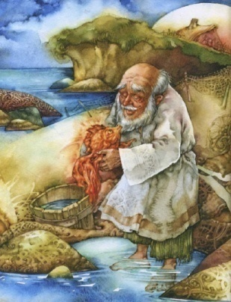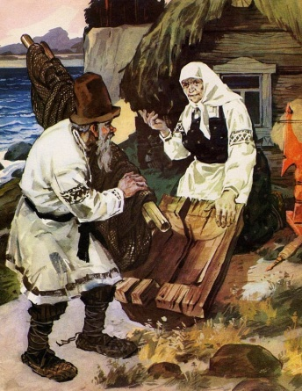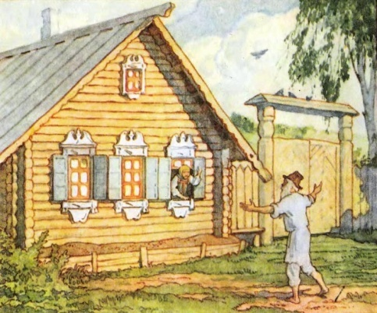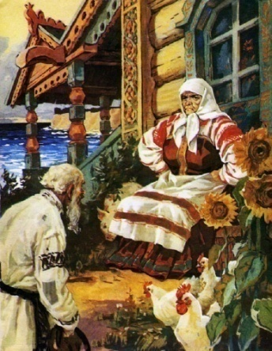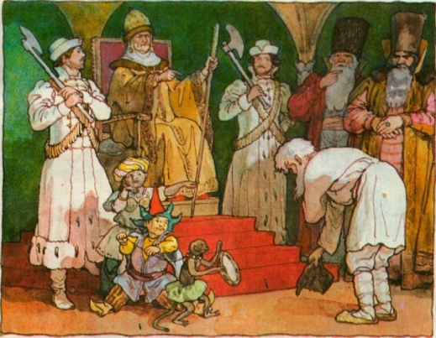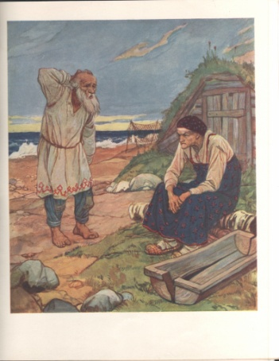

- Просмотр отрывков из мультфильма "Сказка о царе Салтане" и выполнение задания "Расположить картинки в соответствии с сюжетом сказки".

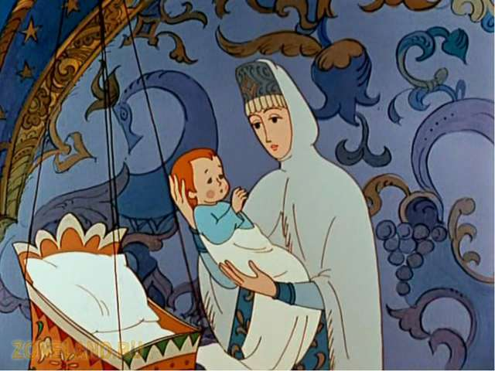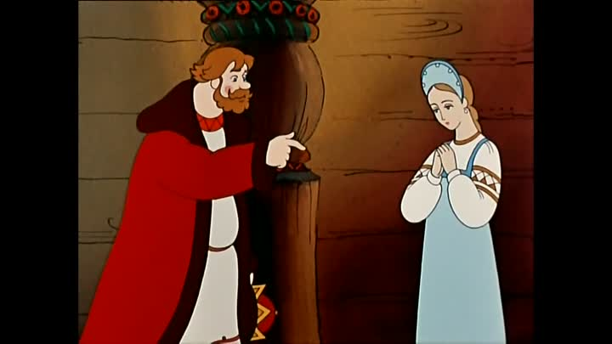

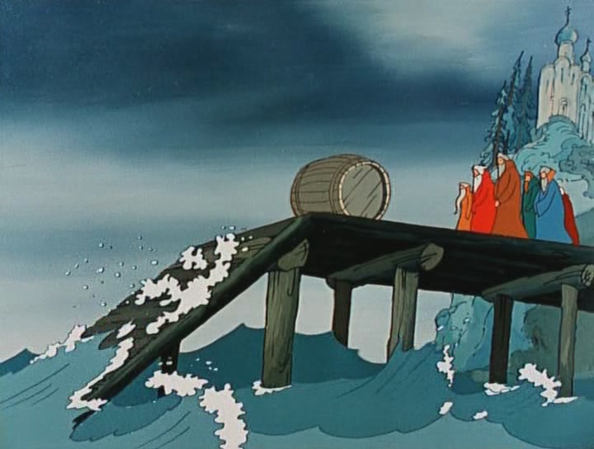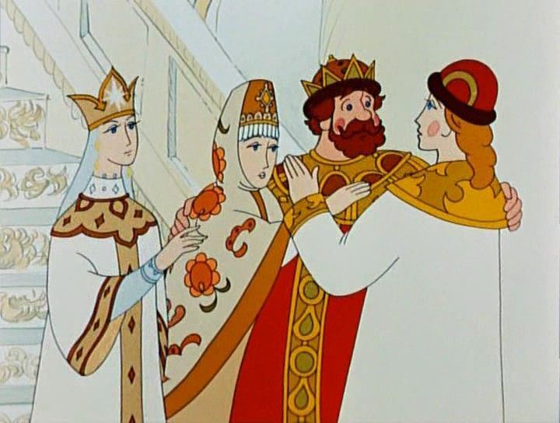
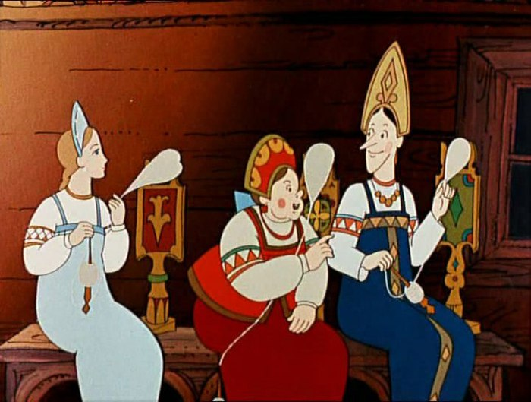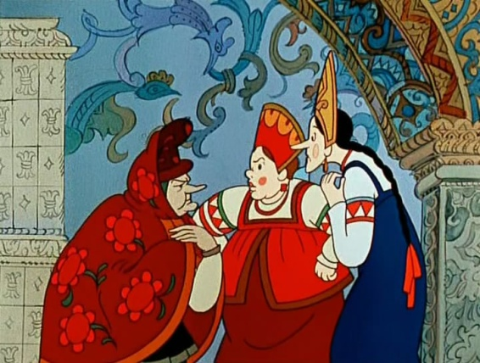

- "Сказка о мёртвой царевне и семи богатырях". Учащиеся выполняют задание "Найди правильный ответ".

- Какой удивительный предмет достался в приданое новой жене царя?
Волшебный клубок
Зеркальце +
Куколка

- Каким необычным свойством обладало зеркальце?
Умело подмигивать
Показывать волшебные картины
Говорить +

- Сколько богатырей жило в тереме?
Трое
Семеро +
Тридцать три

- Какой отравленный фрукт съела царевна?
Персик
Яблоко +
Грушу

- Какое животное попыталось защитить молодую царевну, не позволить ей съесть отравленное яблоко?
Кошка
Собака +
Белка
- Чем закончилась сказка?
Свадьбой +
Путешествием по морю
Волшебным превращением

VI Итог урока.
Мы с вами поговорили о сказках А.С. Пушкина.
Чему учат сказки Пушкина? В первую очередь добру, но, в тоже время, в каждой сказке показывается, к чему приводит зависть, жадность, гордыня.

Определите из какой сказки Александра Сергеевича Пушкина эти строки?

«Ветер весело шумит,
Судно весело бежит…
В синем небе звёзды блещут,
В синем море волны хлещут..»
Ответ: из сказки «О царе Салтане»

«Как ты смеешь, мужик, спорить со мною,
Со мною, дворянкой столбовою?»
Ответ: из «Сказки о рыбаке и рыбке»

«Дома в ту пору без дела
Злая мачеха сидела
Перед зеркальцем своим
И беседовала с ним…»
Ответ: из «Сказки о мёртвой царевне и о семи богатырях»

Как вы думаете, эти сказки народные или авторские? Почему? (Ответы обучающихся).

